28 mai 2020

RAPORT ZILNIC
Calificativ:  NEUTRU | Dosar de politician | B1TV-21:00
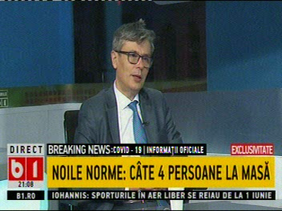 | În cadrul emisiunii „Dosar de politician” de pe postul B1TV, s-au discutat următoarele subiecte:  - Moderatorul emisiunii spune că ANRE este condusă de un om de la PSD, Dumitru Chiriţă, omul lui Marian Vanghelie.  - Virgil Popescu spune că odată cu OUG 114 s-a mutat profitul de la producător către furnizor, şi nu doar la gaze, ci şi la energie electrică, şi au fost afectate tot companiile de stat: Hidroelectrica şi Nuclearelectrica.  - Virgil Popescu mai spune că după liberalizarea preţului la gaze nu va mai fi reglementat decât tariful de distribuţie. Acesta mai spune că la energia electrică va fi o scădere a preţului cu 1-2%, iar la gaze va fi o scădere a preţului mai mare.  - Moderatorul emisiunii spune că Ministerul Economiei are în păstorire cele mai bogate companii de stat cum este Romgaz sau Electrica, iar Transgaz şi Transelectrica sunt în subordinea Guvernului acum. Acesta mai spune că aceste companii au fost politizate şi nu au mai făcut investiţii.  - Virgil Popescu spune că a cerut un plan de investiii aprobat până la 15 iunie de la fiecare companie din subordinea ministerului pe care îl conduce. Acesta mai spune că Hidroelectrica a venit cu un program de investiţii de circa 25 de miliarde de lei.. Acesta mai spune că investiţiile în energie sunt foarte necesare.  - Virgil Popescu mai spune că a fost aprobată o schemă de ajutor de stat pentru marii consumatori de energie pentru a deveni mult mai competitivi. Acesta mai spune că reactoarele 3 şi 4 de la Cernavodă nu vor mai fi construite cu o companie chineză.

Calificativ:  NEUTRU | Investiţiile pierd energie | Digi24-19:26  3min 08s
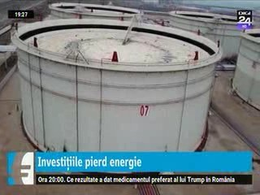 | Potrivit Agenţiei Internaţionale a Energiei, investiţiile în energie vor scădea cu 20% în acest an din cauza panbdemiei de coronavirus, iar lipsa investiţiilor ar putea duce la creşteri de preţuri pe viitor. În plus, sunt puse în pericol şi locurile de muncă şi tranziţia spre un sistem energetic mai sustenabil.  Veniturile companiilor din energie vor avea anul acesta pierderi de 1000 de miliarde de dolari, iar sectorul petrolului şi al gazelor va avea cel mai mult de suferit, cu o scădere de 32% a investiţiilor.

